HW3 Report_ CNN Implementation_109064518_高聖哲

**1.Model所需要使用到的Layer以及Function,如:Conv2D,FC……等等**

1. **Model Architecture**

**階層三**

1. **將其他動作寫成其他py檔, 在從colab中引入進來**

Con2D Layer

AvgPool Layer

FC Layer

ReLU

AdamGD

Softmax

CrossEntropy

**階層二**

**階層一**

layer.py

1. **做forward以及backward運算**
2. **取得並設置params**

hw3_109064518.py

model.py

utils.py

LeNet5

1. **Dataset reading&splitting**
2. **def to_categorical**(one hot function)
3. **def train**(計算train& validation function
4. **def test**(計算test accuracy

Con2D Layer

AvgPool Layer

FC Layer

ReLU

AdamGD

Softmax

CrossEntropy

set params

1. **im2col和col2im function(優化卷積層計算)**
2. **其餘額外需要用的function**

dataloader

save_params_to_file

load_params_from_file

im2col

col2im

get params

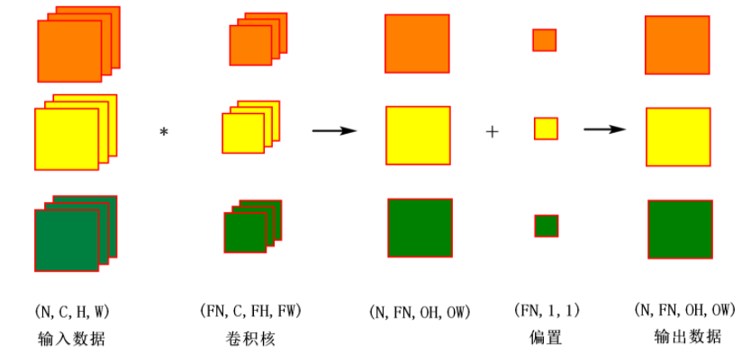

Con2D Layer Parameter

Parameters ----------

# N：批數目，C：通道數，H：輸入資料高，W：輸入資料，stride : 步幅 ，pad : 填充

out_h: 輸出資料的高，out_w輸出資料的長，filter_w : 卷積核的長

1. Loss function
   1. AdamGD Function

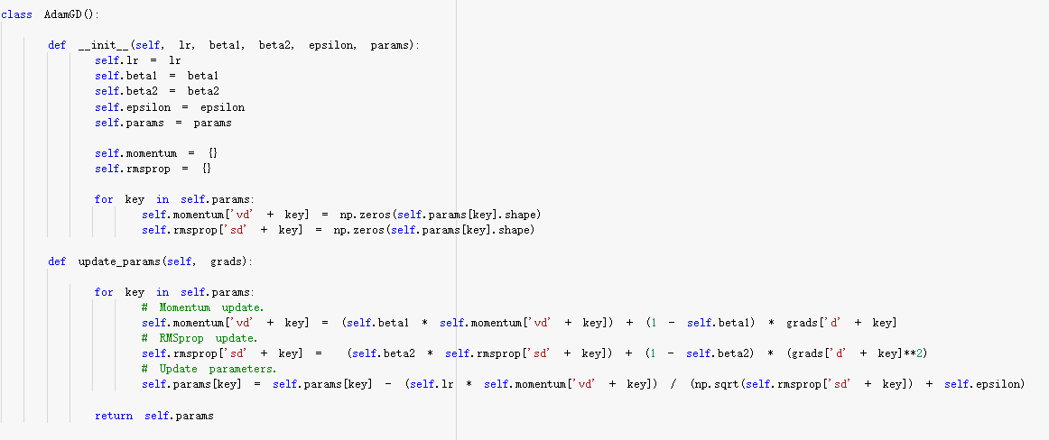

* 1. 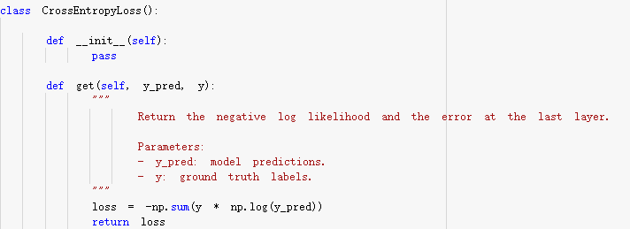CrossEntropy Function
  2. Set AdamGD Param and calculate loss

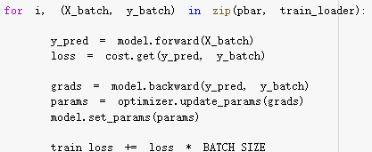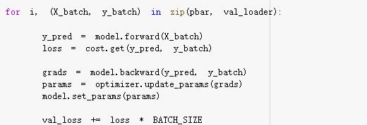

1. Result and image
   1. Training and Validation Accuracy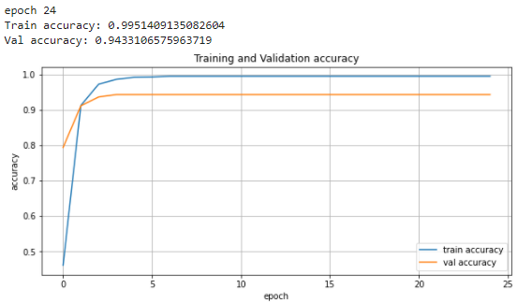
   2. 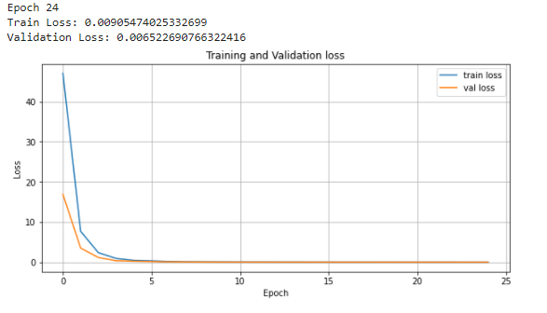Training and Validation Loss
   3. Test accuracy and loss
2. Describe the major problem you encountered and how did you deal with it.
   1. Problem
      1. 原本在計算Conv2D使用with nested for loops的方法計算.一個epoch所需要的時間為4小時
   2. Solution
      1. 使用網路上所查到的im2col/col2im的方法
      2. 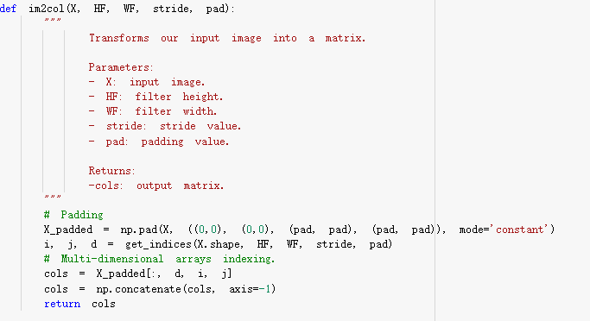im2col:再輸入數據上,根據卷積核大小，將四個通道依次展開為一維數組，然後連接為一個長的一維數組，再根據步幅，將輸入數據中每個應用卷積核的地方都會生成一個一維數組，如下圖所示

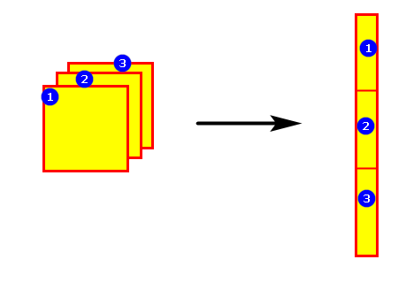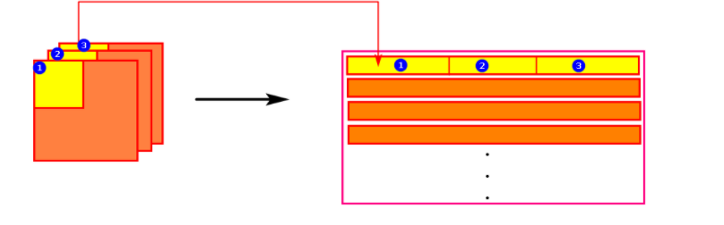

-對於輸入資料

-對於卷積核

輸入資料展開以適合卷積核（權重）

* 輸入資料，將應用卷積核的區域（4維資料）橫向展開為一行
* 卷積核，縱向展開為1列
* 計算乘積即可
  + 1. 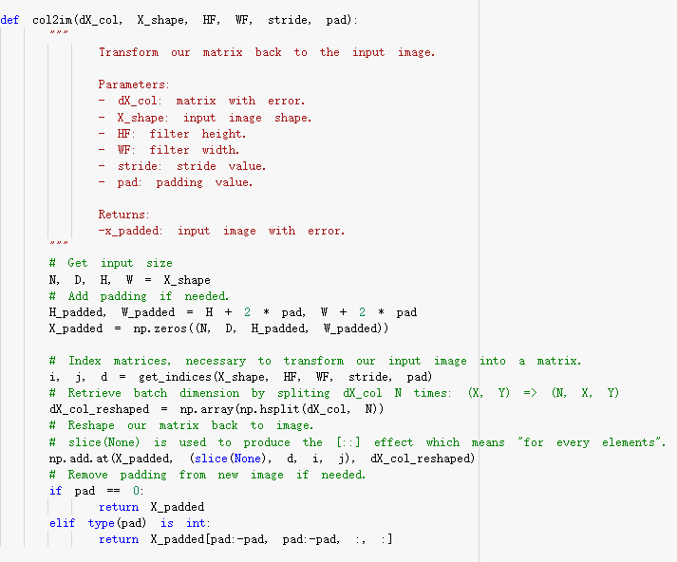colim2>>與im2col反方向動作，將原本輸出還原
  1. Result
     1. 將一個epoch所需要的時間降為6分鐘